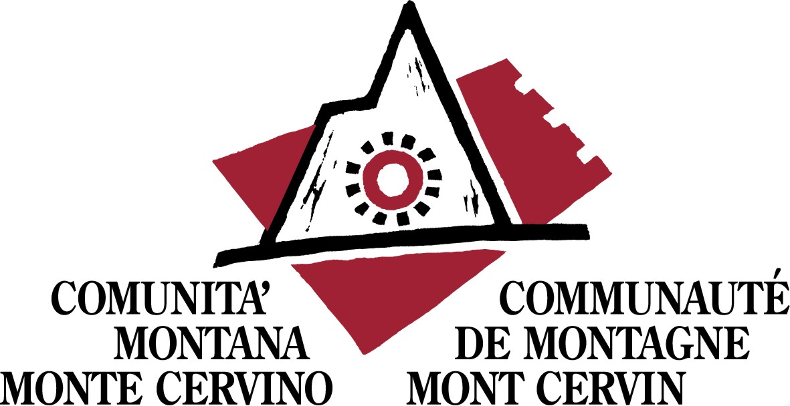

Nell’ambito del Piano di SubATO sulla gestione dei rifiuti, con l’obiettivo di ridurre il quantitativo di rifiuto indifferenziato da avviare in discarica, la Comunità Montana Monte Cervino organizza un
CORSO DI
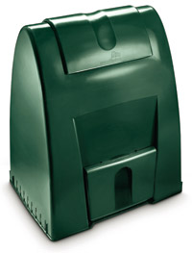
COMPOSTAGGIO DOMESTICO
che si terrà il giorno 16 maggio
alle ore 20.30,
presso la saletta del Bocciodromo comunale di
Saint-Vincent, in via Conti di Challand,
a monte del parcheggio pluripiano.
Il corso è obbligatorio per quanti hanno ricevuto la compostiera in comodato gratuito e non hanno ancora frequentato lo stesso.
